**泰戀普吉島-全程五星渡假酒店&Spa 5日**

|  |  |  |  |  |
| --- | --- | --- | --- | --- |
|  | **航空公司** | **班 機** | **地 點** | **時 間** |
| 去程(週二) | 虎航 | IT503 | 桃園－普吉島 | **15:00 / 18:15** |
| 回程(週六) | 虎航 | IT504 | 普吉島－桃園 | **18:50 / 00:05+1** |

**🖝入住普吉飯店**

**碧玉海景渡假村(保證入住)Namaka Resort Kamala**

<https://whitesandbluesea.com/namakaresort/>

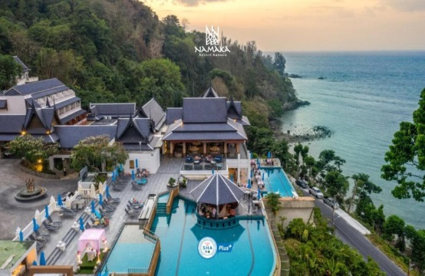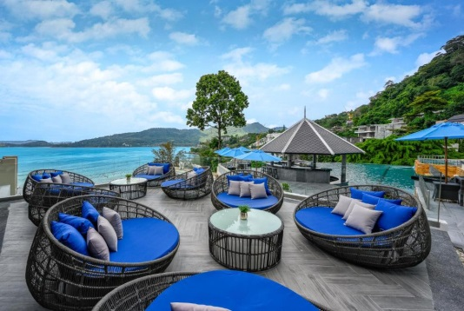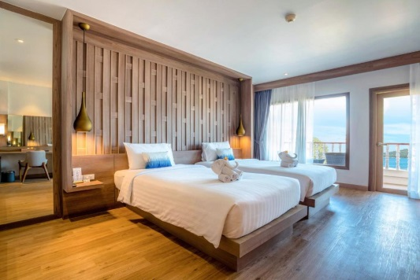

坐落在山坡上，享有安達曼海（Andaman Sea）一覽無餘的美景，設有3個室外游泳池、1間餐廳（Blue Sea）、2間酒吧（Aqua酒廊和泳池酒吧）和1間會議室（White Sand）。免費班車可按時間表將客人帶到主要的卡馬拉海灘（Kamala Beach），請聯繫前臺預訂座位。客房融合了現代泰式裝潢和Ayudhaya風格。每間客房均設有私人陽臺和傳統的泰式床上用品，並在升高的平臺上配有床墊。設施包括衛星電視和保險箱。客人可以在健身中心鍛煉身體，也可以在日光浴平臺上放鬆身心，欣賞一覽無餘的海景。度假村還提供便利的24小時前臺。

**國際五星溫德姆Wyndham Grand Nai Harn Beach Phuket**

<https://www.wyndhamhotels.com/wyndham-grand/phuket-thailand/wyndham-grand-nai-harn-beach-phuket/overview>

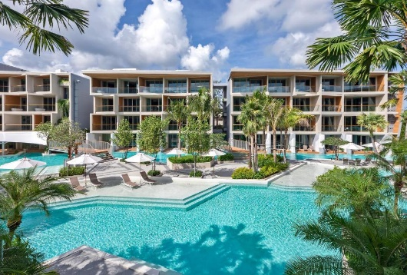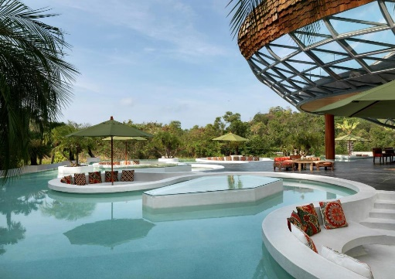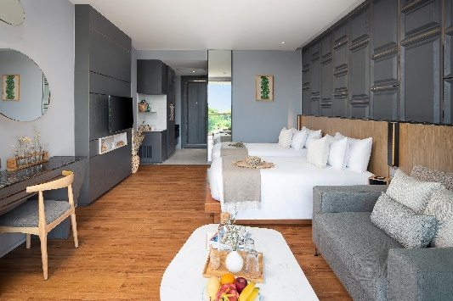

Wyndham Grand Nai Harn Beach Phuket酒店位於奈漢海灘（Nai Harn Beach），距離奈漢海灘（Nai Harn Beach）不到1公里，享有湖景，提供花園和露臺。這家五星級的酒店提供餐廳，以及帶私人浴室的空調客房。客人可以在小吃店享用飲品。 酒店的客房配有水壺。Wyndham Grand Nai Harn Beach Phuket酒店的所有客房都配有衣櫃和平板電視。 酒店每天早晨供應自助早餐和美式早餐。

**每人每日一瓶礦泉水+每人椰子一顆**

**第1天 桃園/普吉島~辦理飯店入住手續**

今日於機場搭乘豪華客機飛往陽光、沙灘、比基尼為代表的泰國綠珍珠─普吉島，潔白的沙灘、藍天、碧海、叢林、主題樂園讓您處處充滿歡樂驚喜，長久以來是歐美人士最愛的渡假天堂。這幾天，暫時放下一切，讓您輕鬆的享受一下這趟愉快的旅程！

**早餐：XXX 午餐：機上簡餐 晚餐：飛天龍蝦將軍麵400/人**

**住宿：Namaka Resort Kamala碧玉海景渡假村(保證入住) 或同級**

**第2天 攀牙灣大船遊+橡皮艇泛舟之旅-喀斯特群島(割喉群島)泛舟-007島~芭東夜市**

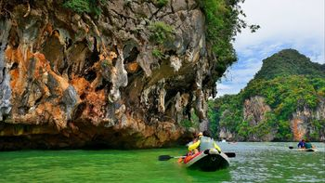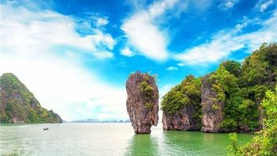**『攀牙灣橡皮艇泛舟之旅』**攀牙灣(Ao Phang-Nga)這片海灣散佈著數以百計的石灰岩小島，這些小島矗立在海平面上，像一座座獨立的山峰。由於小島酷似桂林的峰林，也有泰國“小桂林”之稱。被譽為全島風景最美麗的地方。這些小島上有巧奪天工的鐘乳石岩穴和數不清的怪石、海洞。其中007島(James Bond Island)（原名叫達鋪島（Ko Tapu），意指“釘子”）它不像一般的島嶼有著明顯的海岸線，而是像一根釘子般直立於海中，故而得名。鐘乳島石洞（即佛廟洞和隱士洞）更以其天然奇景而名聲在外。海灣內遍佈珍貴的胎生植物紅樹林，紅樹林與小漁村之間有河道，坐在小船上觀賞著紅樹林和小漁村，怡然自得。

晚餐後安排您前往普吉島最熱鬧的**《芭東夜市》**。入夜後的巴東海灘街上亮起閃爍的霓虹燈，想小酌一杯，各色酒吧任君挑選，想買一些伴手禮，夜市裡大街小巷的商家什麼都賣，從貝殼手鍊、海灘沙龍、各項手工藝品到泳裝、拖鞋、背包等應有盡有。

**早餐：飯店內用 午餐：船上自助餐 晚餐： 皇帝宴中式料理350/人**

**住宿：Namaka Resort Kamala碧玉海景渡假村(保證入住)或同級**

**第3天 雙體帆船遊珊瑚島+香蕉船海上巡曳+(浮潛游) ~神仙半島~The Beauty泰式舒活Spa 90分鐘(精油按摩60分鐘+蒸氣或烤箱+養生茶)**

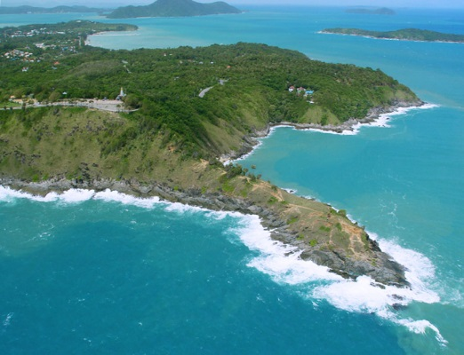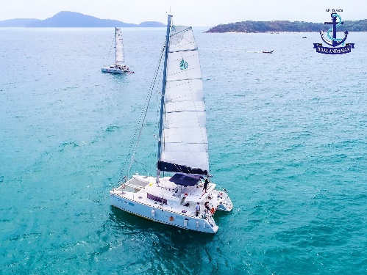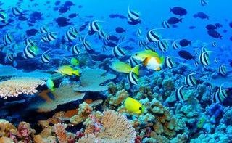**『雙體帆船遊珊瑚島+香蕉船海上巡曳+浮潛游』**從普吉島差龍灣碼頭搭乘帆船遊艇出發到珊瑚島，抵達珊瑚島（Coral Island）游泳、漫步在美麗的白沙灘上，因其島上有豐富的珊瑚礁生態而有此名，贈送香蕉船體驗，也可再加購其他精彩的海上活動 (須自費加購水上活動)！除此之外在沙灘上還可以曬日光浴，盡情享受你的海島度假。

**『神仙半島』**普吉島最南端的神仙半島(朋帖海岬:Prom thep Cape上帝的岬角)，在這可觀雲、觀海、觀日落，享受那超級震撼視覺盛宴和精神享受。

**『泰式舒活Spa 90分鐘(精油按摩60分鐘+蒸氣或烤箱+養生茶)』**使用天然植物萃取之成分所製精油按摩全身，藉由按摩充分使身體吸收百草精油達到肌肉筋骨放鬆消除疲勞放鬆心情的效果，更可讓您血液通暢且軟化角質以達到養顏美容、舒筋活骨、幫助血液循環，讓您短時間內消除身心疲勞以達身心舒暢，心靈解放的目的，讓各位貴賓體驗絕對正宗的泰國式SPA，徹底的解放自我。

**早餐：飯店內用 午餐：島上自助餐 晚餐：Kan Eang 2海岸風味餐 600/人**

**住宿：國際五星溫德姆Wyndham Grand Nai Harn Beach Phuket或Le Méridien Phuket Mai Khao Beach Resort或同級**

**第4天 佛吉文化莊園(泰國料理教學、潑水節體驗趣、泰服租借拍照) + 大象友善體驗營(大象互動餵食、手做大象食物、大象沐浴戲水) ~乳膠睡眠博物館~2023全新盛大開幕-雅典娜人妖歌舞秀~青蛙夜市**

**『佛吉文化村 & 大象友善體驗營』**佛吉泰式莊園，讓您感受到獨特的泰國文化氛圍和地道的傳統服飾，入園後先換上莊園為我們所準備的衣物，您也可在此時租借泰式服飾來拍上美美的回憶照，接著泰式料理教學，教您親手做涼拌木瓜沙拉等活動。隨後來到大廣場讓大夥一起體驗泰國特有節慶宋干節，大家互相潑水給予祝福。以為這樣就結束了嗎?可愛大象正等著貴客蒞臨，首先用莊園準備好的食材一起幫友善的大象準備食物，隨後近距離餵食與互動，也可幫大象洗洗澡、刷刷背，這麼特別的旅遊經驗，就是要讓您上傳照片打卡，羨煞親朋好友！

**『乳膠睡眠博物館』**除展示自古以來人類的起居的睡眠方式外，館內也有讓旅客參觀購物中心，例如乳膠枕頭/床墊，經久耐用，無毒，放鬆頸肩部肌肉、血管，給予頸部和頭部最好的睡眠支撐，促進睡眠，提高睡眠質量，還可以防蟎抗菌，滿足不同體重人群的需要，緩衝人體壓力，良好的支撐力能夠適應各種睡姿等多種產品可供選購。

**『雅典娜歌舞表演』**以其大膽而奢華的歌舞表演主題而聞名，當他們在大舞台上翩翩起舞時，他們流暢的動作和戲謔的目光讓你目不轉睛。隨著演出演變成一系列令人印象深刻的舞蹈和歌曲，享受令人興奮的音樂節拍。歡呼、歡笑，並為雅典娜歌舞表演體驗的輝煌而驚嘆。

**『Chillva Market青蛙夜市』**Chillva Market(音譯過來就是青蛙夜市),泰國普吉青蛙夜市有點國內夜市的感覺，基本上所有的商家都會説簡單中文，夜市很大，分為以下幾個部分。服裝區、雜物區、美食區、後街一整條酒吧街。美食眾多，環境乾淨。在這裡您也可以找到網紅跳跳蝦、香煎椰子糕、烤水母串、泰國牛奶、烤魷魚串、小鳳梨等等當地特色小吃；不定時還有現場演唱，邊享受美食邊聽演奏，也是另一番滋味。

**早餐：飯店內用 午餐：水都自助餐250/人 晚餐： 方便逛街.敬請自理**

**住宿：國際五星溫德姆Wyndham Grand Nai Harn Beach Phuket或Le Méridien Phuket Mai Khao Beach Resort或同級**

**第5天 查龍寺(Wat Chalong) ~探索普吉老城區、觀百年老屋展館~普吉島/桃園**

當陽光穿透窗簾灑進您眼臉、想賴床都難！普吉島的晨曦是如此的恬靜，我們徹底放鬆自由活動，您可以享受酒店各式各樣的設施、自由自在悠閒的玩樂，您可懶洋洋的泡在美麗泳池，享受悠閒時光，徹底感受不受打擾的渡假空間。

**『查龍寺(Wat Chalong)』**位於在普吉查龍區中央，是全普吉最大的寺廟。整座寺廟融合泰國南部、中部和東北部的建築風格，除宗教外，也相當富有藝術參觀價值。

**『探索普吉老城區**、**觀百年老屋展館』**探索普吉老城區這裡是普吉最重要的文化根源，曾吸引馬來西亞人、阿拉伯人、緬甸人、暹羅人、福建人、葡萄牙人前來開採。到了19世紀，馬來西亞檳城的華人大量來此從事採礦，普吉老城因而繁榮，多元融合的文化表現在建築、服飾、飲食與生活上，形成今日的普吉老城。普吉老城故事主要圍繞在6條老街上，這裏有很多當地小吃店、小型咖啡館和餐廳。走在老街上，您會看到兩旁有許多中葡混合建築的店屋，色彩繽紛的小店，許多地道好吃的泰式餐廳，在城裏到處走一走，領略老街沿途的綺麗建築，也有機會看到泰國寺廟和中國道觀，可以虔誠參拜一下，您應該駐足參觀一下泰華博物館，細數普吉老城的點點滴滴，您就會了解是什麽造就今天的普吉鎮。這裏也可以參觀一番。不僅如此，最近藝術家也來錦上添花，盡情作畫，因此可以在老房子的外墻上看到許多美麗的壁畫和街頭塗鴉藝術，個個栩栩如生、精彩萬分。美麗建築也成為熱門拍照景點，獨特的普吉美食也吸引許多遊客。

搭機返台的時間到了，我們整理行李前往機場，帶著渡假完所擁有的NICE好心情上機，也為這次的泰國之旅畫下完美的句點。記得回家後將此次泰國之行的回憶整理收集起來，期待再相會唷！

**早餐：飯店內用 午餐：花谷泰式料理300/人 晚餐：機上簡餐**

**住宿：溫暖的家**

**＊本行程內容於印製前致力提供正確無誤資料，對於因臨時變動而不及通知之處，請參考行前說明會資料內所附正確行程。**

**＊本行程餐廳將視餐廳公休日將略有調動，用餐時間依實際行程安排做調整，造成不便之處，敬請原諒。**

**A泰華-普吉島自費項目參考一覽表**

|  |  |
| --- | --- |
| **自 費 項 目** | **建 議 售 價** |
| **幻多奇VIP座+晚餐** | **成人2,200銖**  **小孩2,000銖** |
| **魔幻秀+晚餐** | **2,500銖** |
| **人妖秀歌舞表演** | **1,200銖** |
| **普吉島暹羅夢幻劇場+晚餐** | **1,500銖** |
| **皇帝宴宵夜餐** | **1,200銖** |
| **泰式古法按摩一小時** | **500銖** |
| **泰式古法按摩二小時** | **1,000銖** |
| **泰式精油SPA按摩60分鐘:** | **1,600銖** |
| **PP島一日遊** | **2,500銖** |
| **珊瑚島水上活動** | |
| **香蕉船** | **800銖** |
| **拖曳傘** | **900銖** |
| **深潛** | **2,100銖** |
| **小快艇** | **900銖** |
| **海底漫步** | **1,600銖** |

**＊＊＊＊ 以上自費之幣值均以泰幣計算 ＊＊＊＊**

* **以上專案均不含服務人員小費，SPA需付按摩師100泰銖/人**
* **以上專案均不含服務人員小費，按摩需付按摩師100泰銖/人**
* **所有自費項目，如有關水上的活動，請客人務必穿上救生衣。**
* **按摩和SPA16歲以下孩子和孕婦不可以參加**
* **以上各項自費活動之收費標準,完全依照~泰國觀光局之訂定,歡迎貴賓依喜好自由報名參加。**

**製表日:25-MAR-2024**